第2课时 条件结构
一、基础过关
1．条件结构不同于顺序结构的特征是含有 ( )
A．处理框 B．判断框
C．输入、输出框 D．起止框
2．下列算法中，含有条件结构的是 ( )
A．求两个数的积 B．求点到直线的距离
C．解一元二次方程 D．已知梯形两底和高求面积
3．下列关于条件结构的描述，不正确的是 ( )
A．条件结构的出口有两个，但在执行时，只有一个出口是有效的
B．条件结构的判断条件要写在判断框内
C．双选择条件结构有两个出口，单选择条件结构只有一个出口
D．条件结构根据条件是否成立，选择不同的分支执行
4．中山市的士收费办法如下：不超过2公里收7元(即起步价7元)，超过2公里的里程每公里收2.6元，另每车次超过2公里收燃油附加费1元(不考虑其他因素)．相应收费系统的程序框图如图所示，则①处应填 ( )
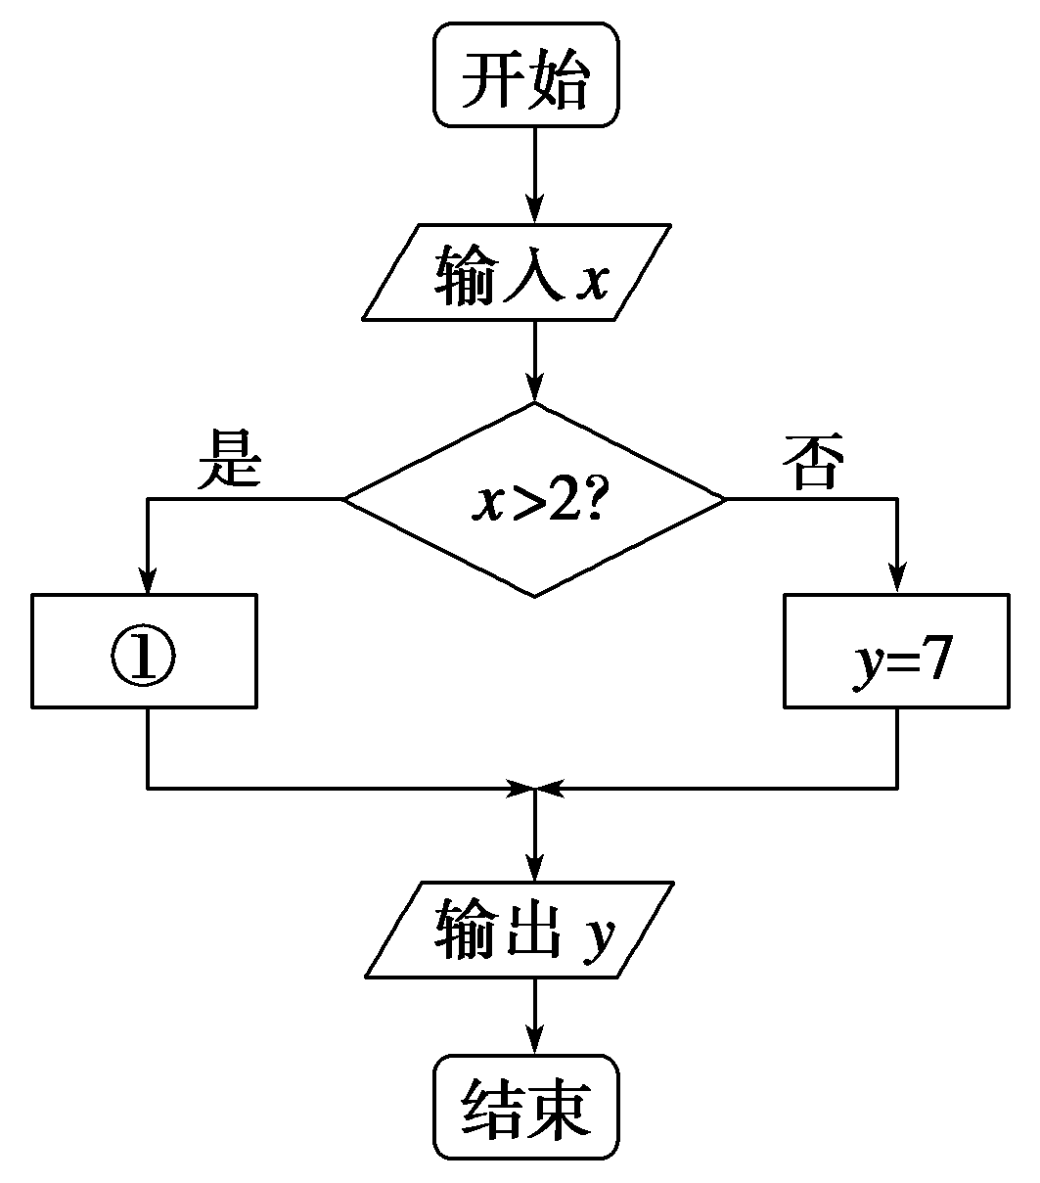
A．y＝7＋2.6x B．y＝8＋2.6x
C．y＝7＋2.6(x－2) D．y＝8＋2.6(x－2)
5．函数y＝的程序框图如图所示，则①②③的填空完全正确的是________．
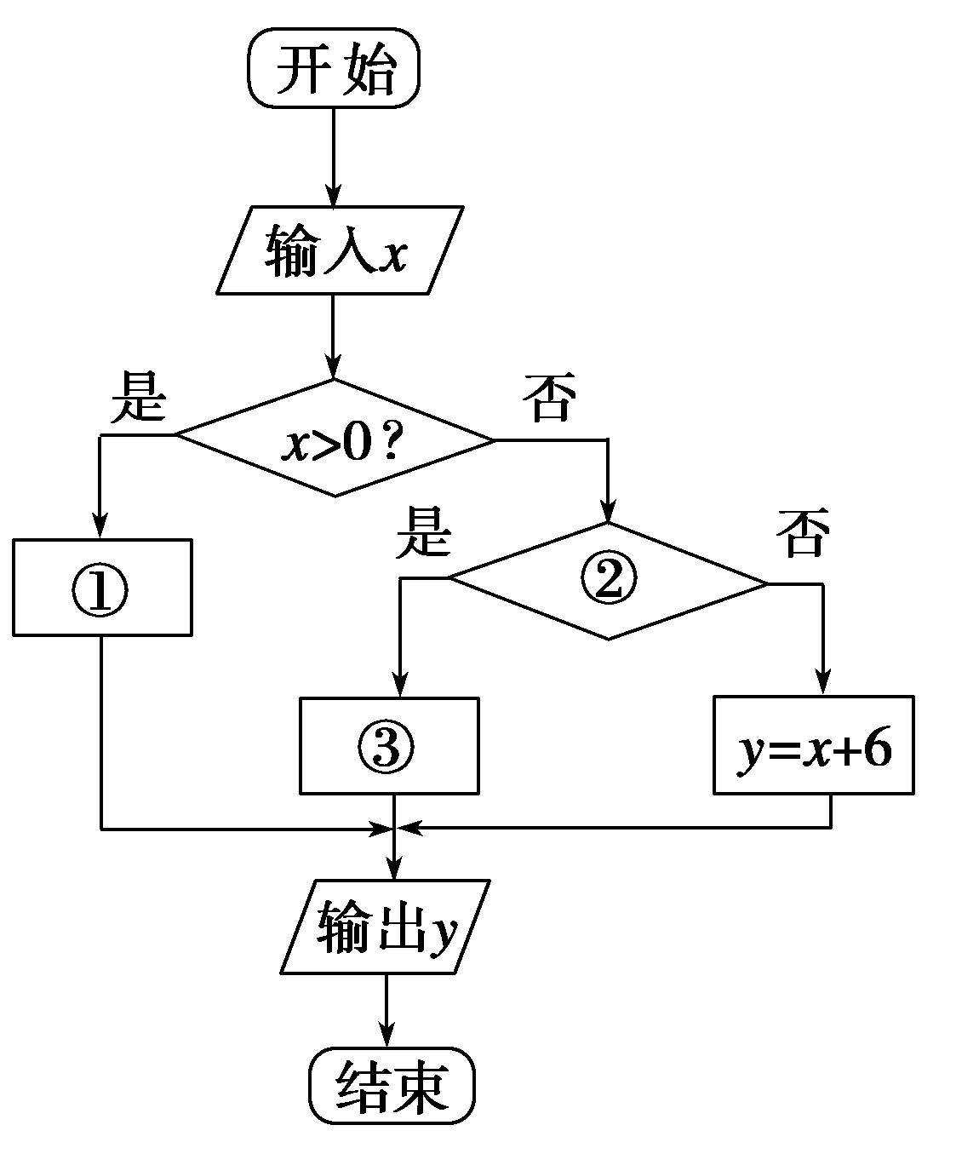
(1)①y＝0；②x＝0？；③y＝x＋6
(2)①y＝0；②x<0？；③y＝x＋6
(3)①y＝x²＋1；②x>0？；③y＝0
(4)①y＝x²＋1；②x＝0？；③y＝0
6．如图是求实数x的绝对值的算法程序框图，则判断框①中可填________．
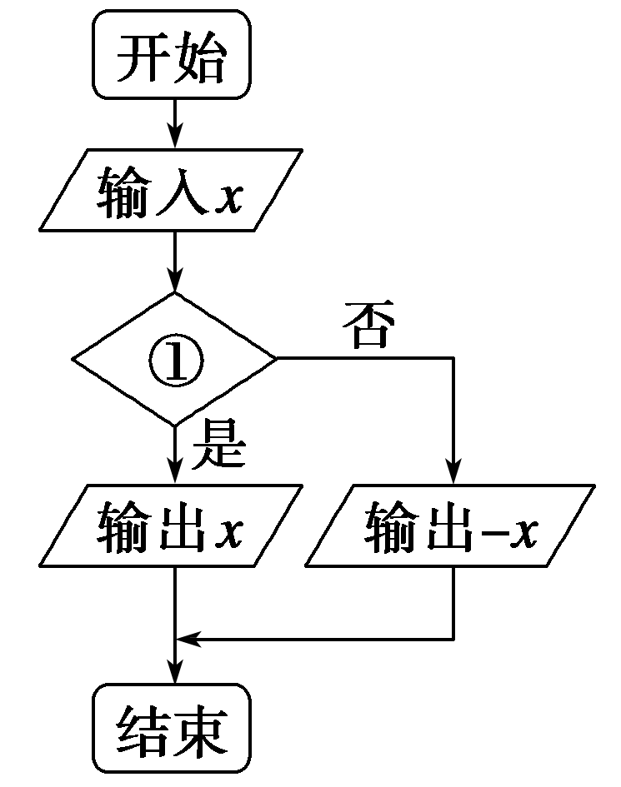
7．画出计算函数y＝|2x－3|的函数值的程序框图．(x由键盘输入)
8．已知函数y＝，试设计一个算法的程序框图，计算输入自变量x的值时，输出y的值．
二、能力提升
9．输入－5，按图中所示程序框图运行后，输出的结果是( )
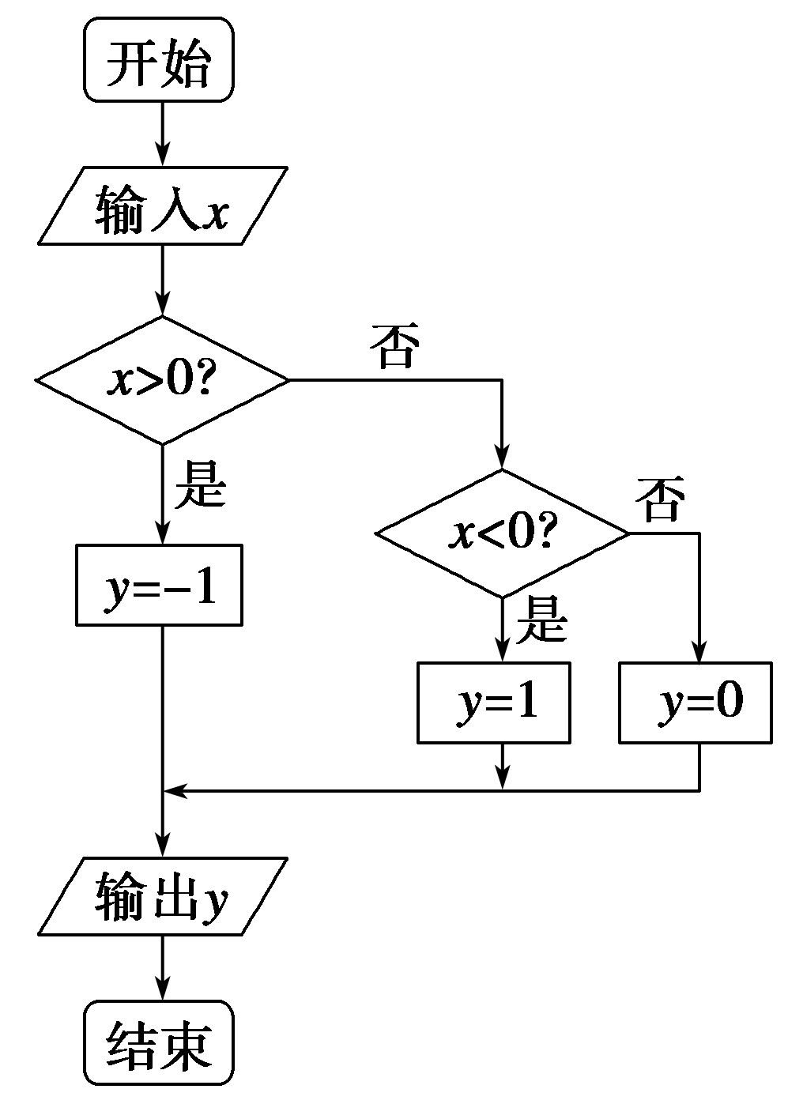
A．－5 B．0 C．－1 D．1
10．给出一个程序框图，如图所示，其作用是输入x的值，输出相应的y的值．若要使输入的x的值与输出的y的值相等，则输入的这样的x的值有 ( )
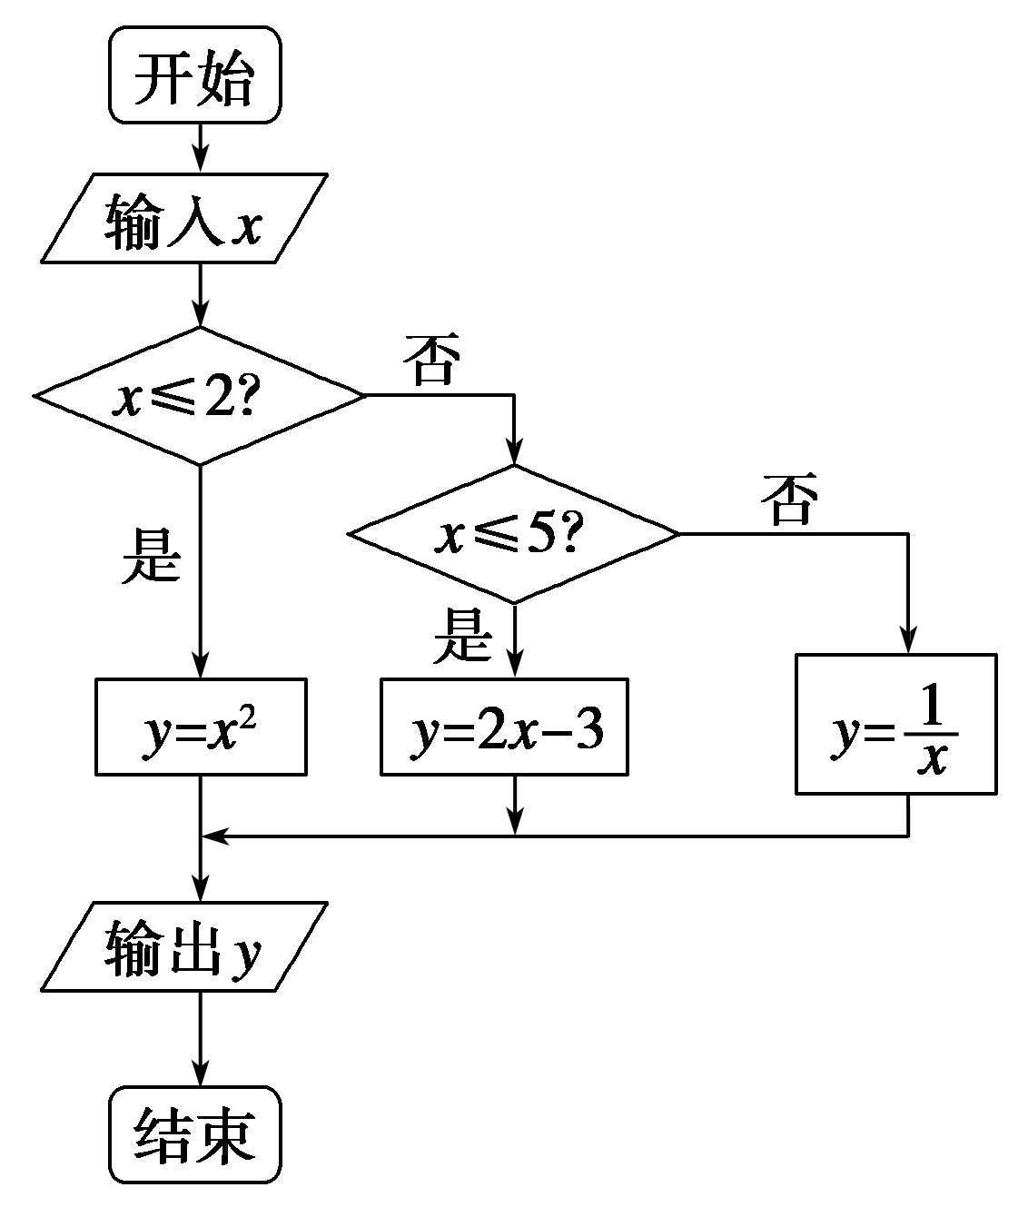
A．1个 B．2个 C．3个 D．4个
11．已知函数y＝，如图表示的是给定x的值，求其对应的函数值y的程序框图．①处应填写________；②处应填写________．
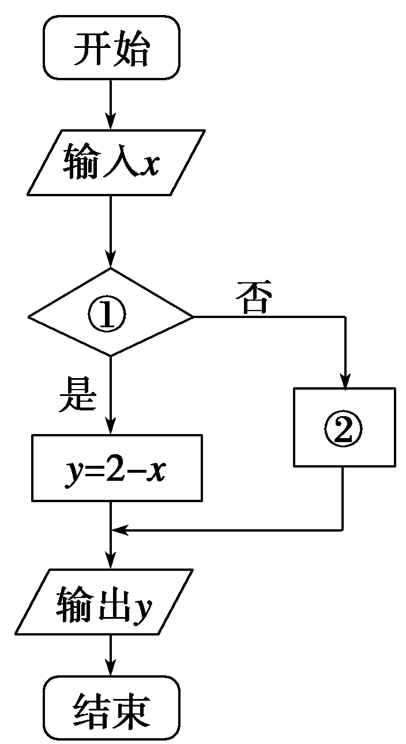
12．画出解不等式ax>b(b≥0)的程序框图．
三、探究与拓展
13. 有一城市，市区为半径为15 km的圆形区域，近郊区为距中心15～25 km的范围内的环形地带，距中心25 km以外的为远郊区，如右图所示．市区地价每公顷100万元，近郊区地价每公顷60万元，远郊区地价为每公顷20万元，输入某一点的坐标为(x，y)，求该点的地价，写出公式并画出程序框图．
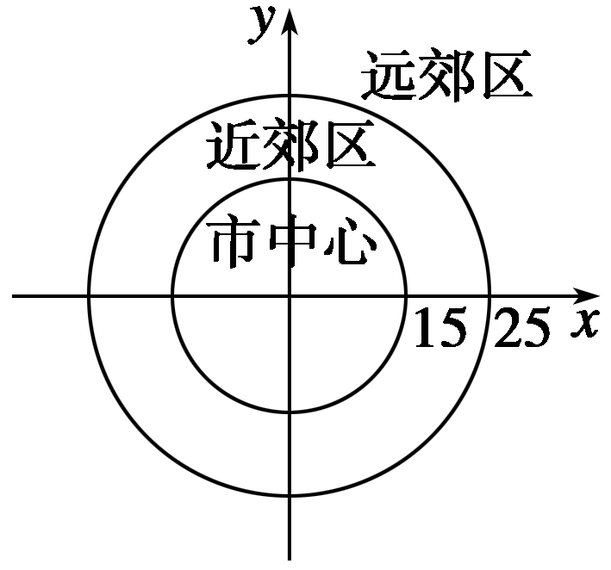
答 案
1．B 2.C 3.C 4.D 5.(4)
6．x≥0?
7．解 程序框图如图：
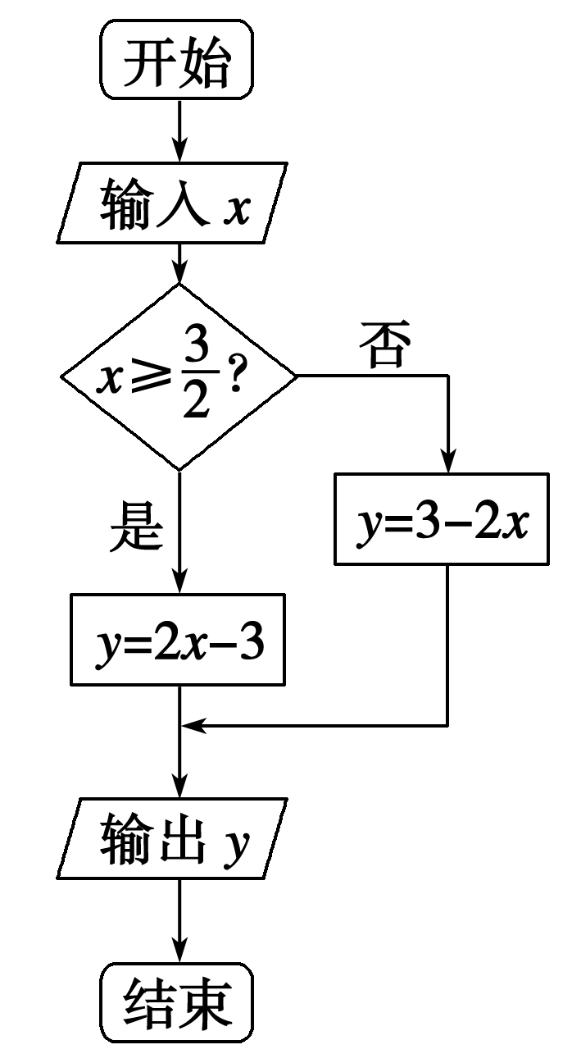
8．解 程序框图如图：
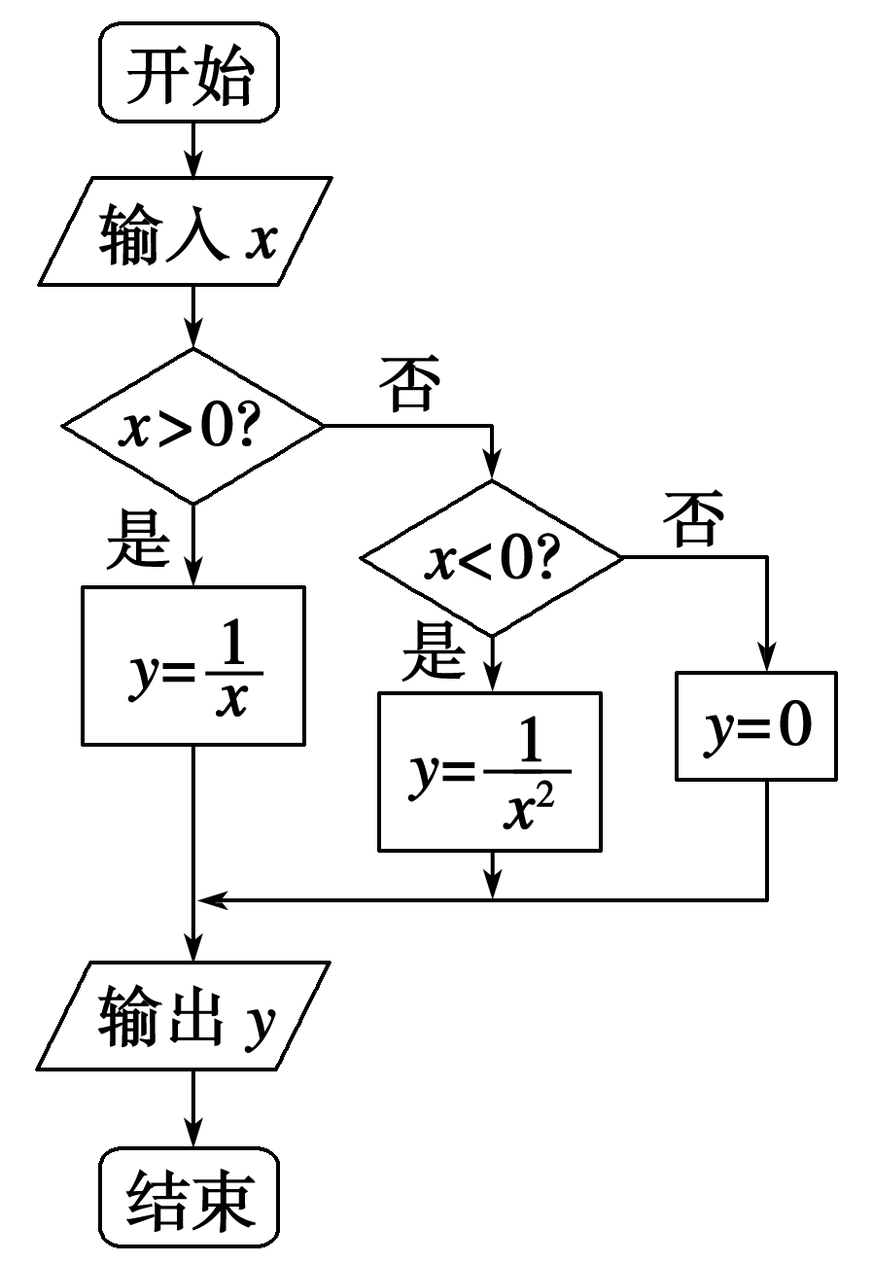
9．D 10.C
11.x<2？ y＝log₂x
12．解 程序框图如图：
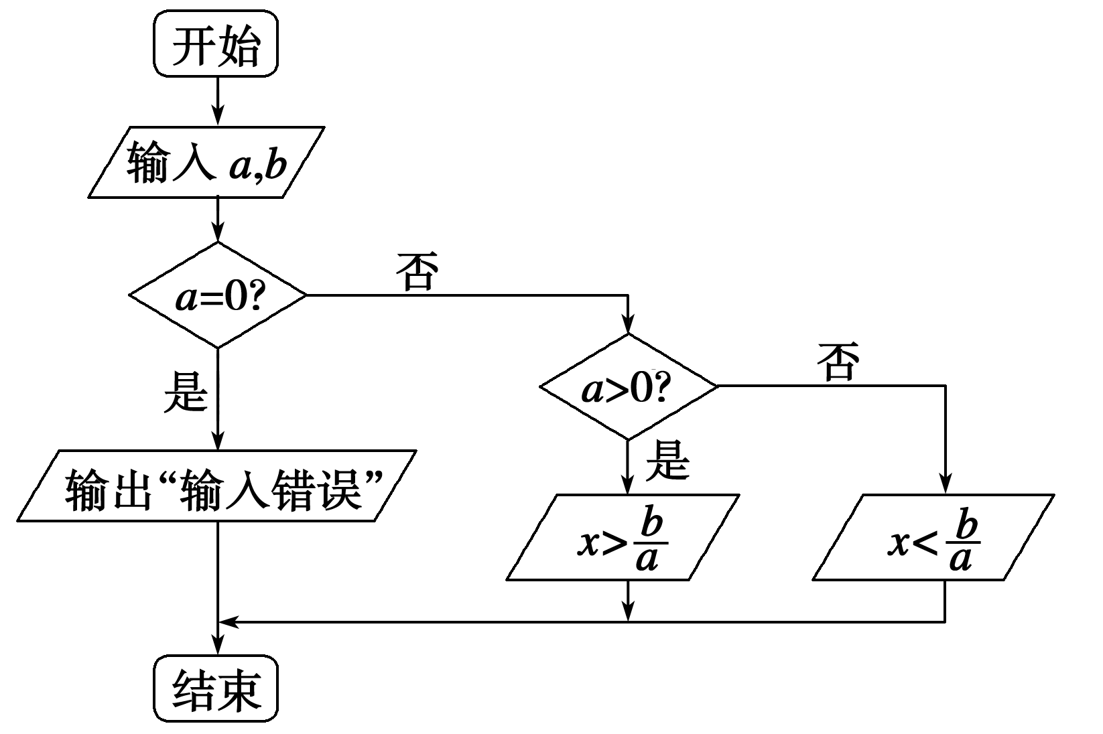
13．解 设点(x，y)与市中心的距离为r，则r＝，由题意知r与地价p的关系为p
＝
程序框图如下：
